UNIVERSITÄT HOHENHEIM  PRESSE UND ÖFFENTLICHKEITSARBEIT  Telefon: +49(0)711 - 459-22003  Fax: +49(0)711 - 459-23289  e-mail: presse@uni-hohenheim.de  Internet: http://www.uni-hohenheim.de | 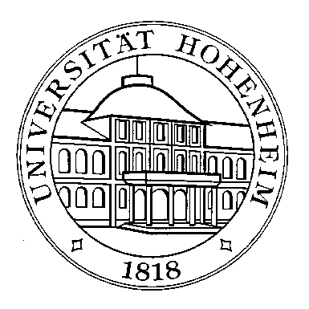
Antwortfax (Fax-Nr. 0711/459-23289)

Kolloquium Welternährungstag
16. Okt. 2009, 10:15 - 15:30 Uhr

Ich nehme am Kolloquium teil

Bitte vermitteln Sie mir für die Pause um 11:45 Uhr ein persönliches Interview mit

Ich kann nicht teilnehmen. Bitte vermitteln Sie mir für die Pause um 11:45 Uhr ein Telefon-Interview mit

Name:
Medium:
Telefon:
Fax:
E-Mail:
Adresse:

